Государственное учреждение образования «Средняя школа № 1 г. Чашники имени Героя советского союза Е.Ф.Ивановского»

ОПИСАНИЕ ОПЫТА ПЕДАГОГИЧЕСКОЙ ДЕЯТЕЛЬНОСТИ

«Образовательные технологии как инструмент обеспечивающий развитие творческих способностей учащихся на уроках трудового обучения»

Баргович Татьяна Владимировна,

учитель трудового обучения,

8 033 3503790

e-mail:

2022 год

***Информационный блок***

**Тема опыта**

Образовательные технологии как инструмент обеспечивающий развитие творческих способностей учащихся на уроках трудового обучения.

**Актуальность опыта**

Китайская мудрость гласит: «Скажи мне – и я забуду. Покажи мне - и я запомню. Дай мне творить самому - и я научусь».

Развитие творческих способностей учащихся возможно лишь в условиях включения его в активную творческую деятельность. В современной школе одной из важнейших задач является воспитание трудолюбивого, активного и творческого человека, способного самостоятельно принимать решения, как в профессиональной деятельности, так и в личной жизни.

Труд - самый главный источник формирования творческой деятельности, без чего нет и современной личности. Огромное значение для современного ученика имеет не столько объем накопленных знаний, сколько умение самостоятельно получать знания и применять их в практической деятельности. Уроки трудового обучения в полной мере способствуют развитию творческих способностей.

Исходя из этого, я поставила перед собой основную задачу моей педагогической деятельности: создать обучающую среду, которая сформирует навыки у учащихся самостоятельно добывать знания, находить решения самостоятельно и применять их на практике, развивая творческие способности.

Для решения этих задач я продуктивно использую образовательные технологии: личностно- ориентированного развивающего обучения, проектная деятельность, игровые, здоровьесберегающие.

Владение технологиями позволяет мне расширить представление о том, что педагогический процесс творческий и многогранный, нужно проявлять смелость, формировать ярко выраженный мотивационный подход в обучении, развивать логическое мышление, познавательную активность и творческие способности.

Сказанное выше и определило актуальность выбранной темы, состоящую в поиске методических приемов, методов, средств, принципов обучения для развития творческих способностей учащихся. Так как проблема формирования творческого потенциала учащихся и развития у них природных творческих способностей актуально во все времена, а особенно в условиях быстро меняющегося современного мира.

**Цель опыта**

Раскрыть роль образовательных технологий в развитии творческих способностей учащихся на уроках трудового обучения.

**Задачи опыта**

1. Изучить сущность, особенности и методику работы образовательных технологий.

2. Разработать и апробировать способы и средства для развития творческих способностей учащихся с использованием образовательных технологий.

3. Проанализировать итоги работы и определить эффективность использования технологий.

**Длительность работы над опытом**

Работа над опытом начата в сентябре 2019 года и продолжается до настоящего времени.

Работа по использованию образовательных технологий на уроках обслуживающего труда осуществлялась в несколько этапов:

1. Изучение методической и научной литературы поданной теме.
2. Разработка и оформление дидактических материалов, объектов труда, презентаций; апробация методов и приемов, способствующих развитию творческих способностей учащихся; проведение открытых уроков по предмету; посещение учебных занятий педагогов-коллег, работающих по данному направлению.
3. Анализ эффективности использования образовательных технологии для развития творческих способностей учащихся на уроках трудового обучения.

***Описание технологии опыта***

**Ведущая идея опыта**

Я считаю, что основой педагогической идеи опыта является создание условий для развития творческих способностей учащихся, формирования у них устойчивой, положительной мотивации к предмету посредством применения на уроках образовательных технологий.

Для умелого и осознанного выбора из имеющегося банка образовательных технологий именно тех, которые способствуют развитию творческих способностей учащихся необходимо понимать сущностные характеристики современной трактовки понятия «образовательная технология».

Я поняла, что урок с применением образовательных технологий – это качественно новый тип урока, на котором учитель согласует методику изучения нового материала с методикой применения современной технологии, соблюдая преемственность по отношению к традиционному уроку.

**Описание сути опыта**

В научно-педагогической литературе имеются различные трактовки понятия «педагогическая (образовательная) технология».

Слово «технология» происходит от греческих слов - искусство, мастерство и - учение. Поэтому термин «педагогическая технология» в буквальном переводе означает учение о педагогическом искусстве, мастерстве.

В настоящее время в педагогический лексикон прочно вошло понятие образовательные технологии. В научном понимании и употреблении термина «образовательная технология» существуют различные разночтения. У В.П.Беспалько - образовательная педагогическая технология - это содержательная техника реализации учебного процесса. Педагогическая технология - это описание процесса достижения планируемых результатов обучения (И.П. Волков). Образовательная технология - совокупность психолого-педагогических установок, определяющих специальный набор и компоновку форм, методов, способов, приемов обучения, воспитательных средств; она есть организационно-методический инструментарий педагогического процесса (Б.Т. Лихачев).

В технологии обучения содержание, методы и средства обучения находятся во взаимосвязи и взаимообусловленности. Педагогическое мастерство учителя состоит в том, чтобы отобрать нужное содержание, применить оптимальные методы и средства обучения в соответствии с программой и поставленными образовательными задачами. Технология обучения - системная категория, структурными составляющими которой является: цели обучения; содержание обучения; средства педагогического взаимодействия; организация учебного процесса; ученик, учитель; результат деятельности.

Таким образом, образовательная педагогическая технология функционирует и в качестве науки, и в качестве системы способов, принципов применяемых в обучении, и в качестве реального процесса обучения.

Из достаточно обширного количества новых педагогических технологий, для меня наиболее приемлемыми стали следующие технологии: личностно-ориентированного развивающего обучения; проектная деятельность;

игровые; здоровьесберегающие.

Личностно-ориентированная технология представляет собой воплощение философии, психологии и педагогики. В центре внимания педагога - уникальная целостная личность ребенка, стремящаяся к максимальной реализации своих возможностей, открытая для восприятия нового опыта, способная на осознанный и ответственный выбор в разнообразных жизненных ситуациях. Основная моя задача - общение, взаимопонимание с учениками для творчества. Творчество, исследовательский поиск являются основным способом существования ребенка в пространстве личностно-ориентированного образования. Но интеллектуальные возможности детей еще слишком малы, чтобы самостоятельно справиться с творческими задачами обучения и жизненными проблемами. Ребенку нужна моя помощь и поддержка. Это ключевые слова в характеристике технологий личностно-ориентированного образования. Так при изучении темы «Питание в жизни человека» на этапе мотивации активизирую внимание учащихся к изучению данной темы, предлагаю объяснить значение эпиграфа «Человек есть то, что он ест». Г. Гейне. На этапе закрепления нового материала применяю крылатые слова, высказывания. Так при изучении тем в разделе «Основы приготовления пищи», использую высказывание французского кулинара Ришардона «Кулинария – это ключ к здоровью. Она является, с одной стороны, искусством, с другой – наукой». Провожу с учащимися дискуссию. Нужна ли кулинария сегодня? Почему? Литература помогает на уроках обслуживающего труда внести яркие моменты при объяснении, расширяет кругозор учащихся, учит сравнивать и анализировать, делать самостоятельные выводы по отдельным вопросам, активно участвовать на уроке. Существуют различные приемы, которые могут быть использованы на уроках обслуживающего труда, например, цитирование литературных произведений. При изучении темы «Белорусская национальная кухня» в 5-9 классах использую очерк белорусского писателя В. Короткевича «Земля под белыми крыльями. Хлеб и да хлеба».

Технология проектной деятельности. Ни для кого не секрет, что в наше время конкурентоспособность человека на рынке труда во многом зависит от его способности овладевать новыми технологиями, адаптироваться к изменяющимся условиям труда. Поэтому мы должны не только вкладывать готовые знания в головы детей, но заставлять их мыслить, анализировать, делать выводы, принимать решения. Мы должны научить их учиться.

Проектная технология — это в первую очередь личностно-ориентированная технология, в центре которой стоит ученик. Основу технологии составляет деятельность самого учащегося, направленная на развитие учебных, познавательных, творческих способностей. Учитель выступает в роли организатора-наставника, организатора-консультанта учеников.  
 Технология проектного обучения позволяет учителю организовывать самостоятельную работу учащихся по конкретной теме, проблеме, а учащимся даёт возможность развивать свои творческие способности. Так в 9 классе при изучении темы «Стиль в одежде» учащиеся получают задание подготовить проект на данную тему. Все учащиеся поставлены в равные условия. Каждая ученица должна подготовить проект, но каким он будет - будет зависеть от них самих. Работая над проектом у учащихся развиваются такие качества, как любознательность, то есть появляется искренний интерес к изучаемой теме, самостоятельность, то есть желание самому «докопаться до истины», узнать неизведанное, а также развиваются творческие способности. Ведь каждая учащаяся проявляет фантазию при оформлении работы (Приложение 1).

Так, на уроке в 7 классе по теме «Салфетка технике пэчворк» я рассказываю о данном рукоделии, его популярности, возможностях использования пэчворка для украшения интерьера, ставим цели: научиться кроить детали изделий, подбирать цвета, собирать детали в блоки, заправлять швейную машину, выполнять стачной шов. Каждая девочка выбирает для себя цель, в зависимости от своих потребностей, способностей и возможностей. В зависимости от того, какая поставлена цель, она выбирает и тему проекта и свой индивидуальный образовательный маршрут изучения темы.

Для обеспечения максимальной самостоятельности обучения учащихся я применяю на уроках одну из лучших и эффективных форм организации творческой деятельности учащихся - это работа в группах. Моя роль - создать условия для творческой работы: поддерживать, подталкивать, консультировать, незаметно направлять, откровенно удивляться успехам и находкам.

Проектная технология- технология будущего.

Игровые технологии. Игровые технологии я использую в основном в пятых, шестых классах. Это связано с тем, что пятый класс - переходный этап в жизни детей: из начальной школы в среднюю, в мир новых учителей, новой программы, новых предметов. Моя задача в это время: сделать так, чтобы встреча с незнакомым не испугала, не разочаровала, а, наоборот, способствовала возникновению интереса к учению. Так при освоение практических приемов работы с иглой, ножницами при выполнении ручных швейных работ, на швейной машине. Для меня важно сделать уроки швейного дела не скучными и обыденными, а радостными и интересными. Вот здесь на помощь  приходят уроки - игры, уроки – путешествия, уроки-соревнования. Разумно и уместно используя подобного рода уроки наряду с традиционными формами стараюсь увлечь детей и тем самым создать почву для лучшего восприятия большого и сложного материала.

  Я убедился, что на таких уроках ученики работают более активно. Особенно радует, что те ученики, которые учатся неохотно, на таких уроках работают с большим увлечением. Если же урок построен в форме соревнования, то, естественно, у каждого учащегося возникает желание победить, а для этого они должны иметь хорошие знания (ученики это понимают и стараются лучше подготовиться к уроку).

Наиболее эффективным способом организации учебного процесса является использование дидактических игр. (Приложение 2). Сущность дидактической игры заключается в том, что дети решают умственные и практическо-действенные задачи, предложенные им в занимательной игровой форме, сами находят решения, преодолевая при этом определённые трудности. Ребенок воспринимает умственную задачу как практическую, игровую; это повышает его умственную активность.

Дидактические игры - это разновидности игр, с правилами, специально создаваемыми педагогикой в целях обучения и воспитания детей.

Использовать игровую деятельность предпочтительно на этапе проверки или закрепления учебного материала. Назначением игровой деятельности в процессе обучения является помощь учащимся в расширении их кругозора и закреплении учебного материала, а также развитие психологических и личностных качеств. Игровые формы обучения позволяют использовать все уровни усвоения знаний: от воспроизводящей деятельности через преобразующую к главной цели - творческо-поисковой деятельности. Творческо-поисковая деятельность оказывается более эффективной, если ей предшествует воспроизводящая и преобразующая деятельность, в ходе которой учащиеся усваивают приемы учения. На этапе изучение нового материала по теме «Овощи в питании человека» (7 класс) опираясь на знания учащихся, полученные на уроках биологии, что в пищу используют различные части растений: у одних – клубни, корни, листья, стебли; у других – плоды и соцветия провожу игру «Вершки и корешки». Задача учениц – ответить, что употребляют в пищу: листья, стебли, клубни у названных растений. На этапе закрепления нового материала использую карточки-задания (Приложение 3).

Исходя из этого, можно сказать, что технология игровых форм обучения нацелена на то, чтобы научить учащихся осознавать мотивы своего учения, своего поведения в игре и в жизни, формировать цели и программы собственной самостоятельной и творческой деятельности.

Здоровьесберегающие технологии. «Забота о здоровье - это важнейший труд педагога. От жизнедеятельности, бодрости детей зависит их духовная жизнь, мировоззрение, умственное развитие, прочность знаний, вера в свои силы…» В.А. Сухомлинский. Под здоровьесберегающими образовательными технологиями в расширенном смысле можно понимать все технологии, использование которых в образовательном процессе идет на пользу здоровья учащихся. К здоровьесберегающим будут относиться педагогические приемы, методы, технологии, которые не наносят прямого или косвенного вреда здоровью учащихся и педагогов, обеспечивают им безопасные условия пребывания, обучения и работы в образовательном процессе. С первых минут урока, с приветствия нужно создать обстановку доброжелательности, положительный эмоциональный настрой, т.к. у учащихся развита интуитивная способность улавливать эмоциональный настрой учителя. Еще один организационный момент начала урока связан с проверкой состояния кабинета, учебного оборудования, рабочих мест и проверкой отсутствующих. До урока, при необходимости проветрить помещение.

При организации урока соблюдаю следующие условия: дозировку учебной нагрузки, соблюдение гигиенических требований (свежий воздух, оптимальный тепловой режим, хорошая освещенность, чистота), благоприятный эмоциональный настрой, проведение физкультминуток и динамических пауз, построение урока с учетом работоспособности обучающихся.

Для снятия психологического барьера у обучаемых использую музыку на уроках. Пробудить заложенное в ребенке творческое начало, научить трудиться, помочь понять и найти себя, сделать первые шаги в творчестве для радостной и наполненной смыслом жизни – к этому стремлюсь я в меру своих сил и способностей, организуя свои занятия. Конечно, задачу сохранения здоровья детей не под силу решить одному педагогу. Но, если каждый из нас, педагогов, задастся этой целью, и будет стремиться к ней; выиграют, в конечном счете, дети.

Считаю, что огромное значение в проведенных мною уроках имеет  
рефлексия. Это этап урока, в ходе которого учащиеся самостоятельно  
оценивают свое состояние, свои эмоции, результаты своей деятельности.  
Анализ проведенных уроков показал, что рефлексия помогает мне  
контролировать учащихся, уже в ходе урока видеть, что понятно, а что осталось на доработку, то есть, держать руку на пульсе. На уроках трудового обучения  
я использую такие формы рефлексии, как «Незаконченное предложение», «Благодарю», «Три М», «Плюс- минус-интересно» (Приложение 4).

Мои уроки, направленные на развитие творческих способностей учащихся, вызывают: удивление, увлечение, стремление к самореализации, стремление к познанию, интерес.

**Результативность и эффективность опыта**

Применение технологий дает возможность вырабатывать у учащихся умения работать в группе и в коллективе, видеть, задавать и разрешать проблемные вопросы, обобщать полученные знания. Учащийся способен аргументировать свою точку зрения; учится анализировать проблемы и делать самостоятельные выводы; учится грамотно и четко формулировать вопросы и творчески находить на них ответы; превращает свою деятельность в целенаправленный, содержательный процесс, в ходе которого эффективно решаются различные жизненные проблемы.

Результатом моей работы являетсявысокий уровень развития самостоятельного мышления, активизация деятельности, показатель качества знаний, достижения в конкурсах творческого характера. (Приложение 5).

|  |  |  |  |
| --- | --- | --- | --- |
| Учебный год | Классы | Средний балл | Качество знаний |
| 2020/2021 | 6,7,8 |  | 80 % |
| 2021/2022 | 7,8,9 |  | 85 % |

Мои учащиеся ежегодно становятся победителями олимпиад: в 2020/2021 учебном году – диплом ІІІ степени районного этапа областной олимпиады для учащихся VІІ –VIII классов; в 2021/2022 году - диплом ІІІ степени второго этапа республиканской олимпиады. В 2021/2022 году учащиеся получили два диплома (І и ІІІ степеней) Витебской областной дистанционной олимпиады по трудовому обучению.

Учащиеся Латыголец Екатерина и Донюш Дарья награждены дипломом II степени областного этапа XXIV Республиканской выставки-конкурса декоративно-прикладного творчества «Калядная зорка» (2020 год); Латыголец Екатерина награждена диплом Витебского областного дворца детей и молодежи в дистанционном конкурсе по интерьерному дизайну «Зеленый дом» (2022год); Баргович Вадим является победителем областного этапа Республиканского творческого конкурса для детей и подростков «Соблюдаем законы дорог» (2022 год).

Ежегодно мои ученики становятся победителями районных конкурсов: культурно-экологическая акция «Сбережем зеленую ель», выставка-конкурс «Лед. Цветы. Фантазия», выставка-конкурс декоративно-прикладного творчества «Калядная зорка», смотр-конкурс «Спасатели глазами детей», городской конкурс юных мастеров «Все краски Пасхи».

Считаю, что на эффективность и результативность опыта позитивно влияют следующие условия: атмосфера доброжелательности, толерантности, сотрудничества; наличие хорошо оборудованной мастерской; привлечение учащихся к внеклассной деятельности; участие в выставках и конкурсах творческого характера.

**Заключение**

Оценивая эффективность использования образовательных технологий, я хочу отметить, что систематическое применение обеспечивает целостность и последовательность усвоения учебного материала, предоста­вляет учащимся возможность для проявления самостоятельности как в выборе заданий, так и в способах их выполнения, содействует повышению мотивации, созданию оптимальных условий для самоконтроля. Учащиеся работают сообща, придумывают и обсуждают новые идеи, комментируют, учатся успешно решать возникшие проблемы, проявлять свою самостоятельность, сотрудничать с одноклассниками и учителем.

Таким образом, использование образовательных технологий позволяет мне:

включить всех учащихся в процесс овладения знаниями на максимальном для каждого обучающегося уровне успешности; способствовать созданию оптимальных условий для развития творческих способностей учащихся. Образовательные результаты данного опыта через изменения, полученные в деятельности учащихся: предметные знания и умения учащихся становятся более прочными; развиваются и совершенствуются умения и навыки, активизируется деятельность; совершенствуется социальный опыт учащихся, формируется жизненная позиция.

В ходе исследования я пришла к следующим выводам: образовательные технологии представляют собой целостную систему, формирующую у учащихся знания, умения и навыки, особый стиль умственной деятельности, исследовательскую активность и самостоятельность, развивающую способности к самообучению и самообразованию.

Работа над темой не завершена. В дальнейшем я планирую усовершенствовать приемы работы по образовательным технологиям. Доступность опыта состоит в том, что он может быть успешно использован учителями обслуживающего труда для активизации познавательной деятельности, развития творческих способностей учащихся.

**Список использованных источников**

1. Кошель, Н. Н. Активные методы обучения / Н. Н. Кошель. – Минск:  
Местный Литературный, 1997.

2. Пунчик, В. Н. Урок-презентация / авт.- сост. В. Н.Пунчик, Е. П.Семёнова, Н. Н.Пунчик.-Минск: Красико-принт, 2009.- 176с.  
3. Селевко Г. К. Педагогические технологии на основе активизации, интенсификации и эффективного управленияУВП. — М.: НИИ школьных технологий, 2005.-288 с.  
5. Сергеев И. С. Как организовать проектную деятельность учащихся: Практическое пособие для работников общеобразовательных учреждений. - М.: Аркти, 2014. -80 с.

6. Яворская, Л. М. Трудовое обучение. Современные образовательные технологии: пособие для учителей образоват. учреждений / Л. М. Яворская. – Минск: Местный Литературный Фонд: Пэйпико, 2008.

Приложение 1

Приложение 2

|  |  |
| --- | --- |
| 1. Это ценный продукт питания, он особенно необходим детям. 2. Его могут использовать для приготовления всех видов блюд: как первых, так и вторы, не исключая третьего, и, конечно же, десерта. 3. Это скоропортящийся продукт, превращающийся в другие не менее полезные продукты. 4. Бывает парное, сухое, сгущенное, пастеризованное.   МОЛОКО | 1. Это продукт животного происхождения, имеющий высокую питательную ценность. 2. Это можно жарить, запекать или варить «в мешочек», всмятку, вкрутую. 3. Может и разбиться Может и свариться. Если хочешь, в птицу Может превратиться   ЯЙЦА |
| 1. Это разновидность микроорганизмов (семейство грибов-сахаромицетов) 2. Они бывают прессованные, свежие и сухие. 3. Они способствуют возникновению спиртового брожения, разлагаясь на углекислый газ и алкоголь. 4. За счет них тесто «растет».   ДРОЖЖИ | 1. Порошкообразный продукт, полученный при измельчении зерен злаковых культур. 2. Доброкачественность этого продукта можно определить органолептически, то есть при помощи наших органов чувств. 3. В состав этого продукта входят белки, которые, набухая в воде, образуют клейковину. 4. Это основной компонент любого теста.   МУКА |

Приложение 3

Раздел. Основы приготовления пищи

Тема: Овощи в питании человека

1. Это однолетнее растение семейства бобовых. Со времен каменного века оно вошло в культуру, а его родоначальники произрастали в районе Средиземноморья, в Индии, и Тибете. В России известно с незапамятных времен. С давних лет среди прочих овощей русские отдавали предпочтение простым блюдам из этой культуры. (Горох)

2. Это однолетнее растение. Его клубни образуются на конце подземного стебля. Было завезено в Европу испанскими мореходами из Южной Америки в конце 17 века. Когда его признали в России, в русской кухне произошел настоящий переворот. Из «незваного гостя» он превратился в полноправного хозяина на нашем столе, потеснив брюкву и репу. Его охотно едят в вареном жареном печеном виде. (Картофель)

3. Овощное корнеплодное двулетнее растение семейства крестоцветных. В первый год жизни образует розетку листьев и корнеплод, на второй год – у растения развивается цветоносный стебель. Ее по праву называют прародительницей овощных культур, возделываемых на Руси. До 19 века она играла ту же роль, что теперь картофель. (Репа)

4. Двулетнее растение семейства маревых. В первый год растение образует розетку листьев и корнеплод, на второй год высаженный корнеплод выбрасывает стрелку, которая зацветает и дает семена. Она начала свой путь по Руси из Киевского княжества. Этот овощ используется для производства сахара. (Свекла)

5. Однолетнее растение, древнейший экзотический овощ. Она пришла в Европу из Мексики, о ней знали древние египтяне. Она подвергается тушению. (Тыква)

Приложение 4

**Рефлексия «Благодарю».** В конце урока учитель предлагает каждой учащейся выбрать только одну из девочек, кому хочется сказать спасибо за сотрудничество и пояснить, в чем именно это сотрудничество проявилось. Учителя из числа выбираемых следует исключить. Благодарственное словоп едагога является завершающим. При этом он выбирает тех, кому досталось наименьшее количество комплиментов, стараясь найти убедительные слова признательности этим учащимся.  
 **Рефлексия «Три М».** Учащимся предлагается назвать три момента,  
которые у них получились хорошо в процессе урока, и предложить одно  
действие, которое улучшит их работу на следующем уроке.  
 **Рефлексия «Плюс - минус - интересно».** Данный вид рефлексии  
выполняется письменно. Учащимся предлагается заполнить таблицу из трех граф. В графу «П» - «плюс» записывается все, что понравилось на уроке, информация и формы работы, которые вызвали положительные эмоции. В графу «М» - «минус» записывается все, что не понравилось на уроке, показалось скучным, вызвало неприязнь, осталось непонятным. В графу «И» - «интересно» обучающиеся вписывают все любопытные факты, о которых узнали на уроке, что бы еще хотелось узнать по данной теме.

Приложение 5

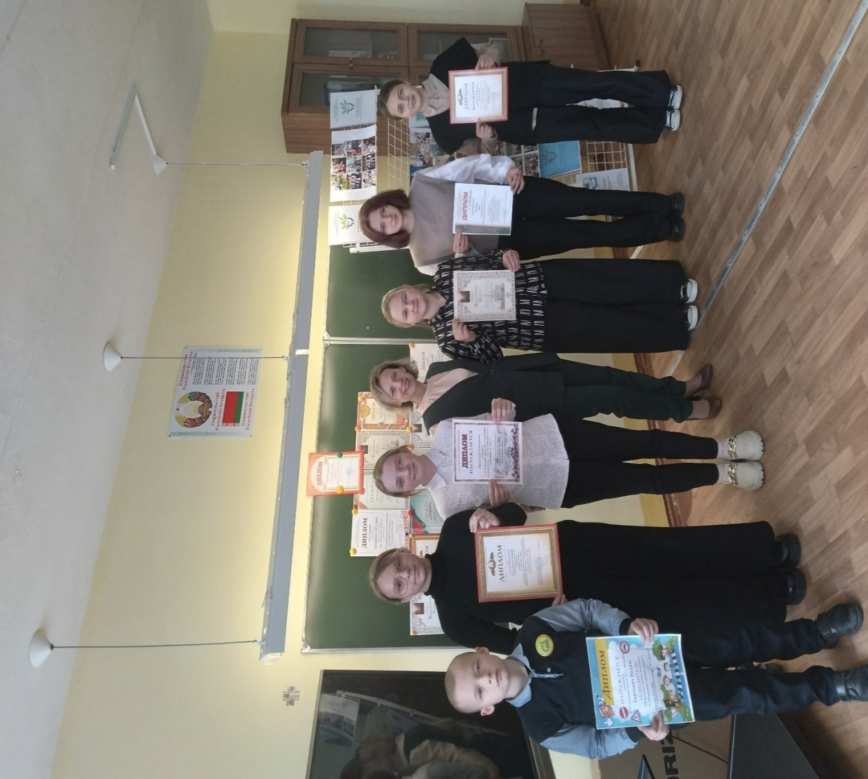

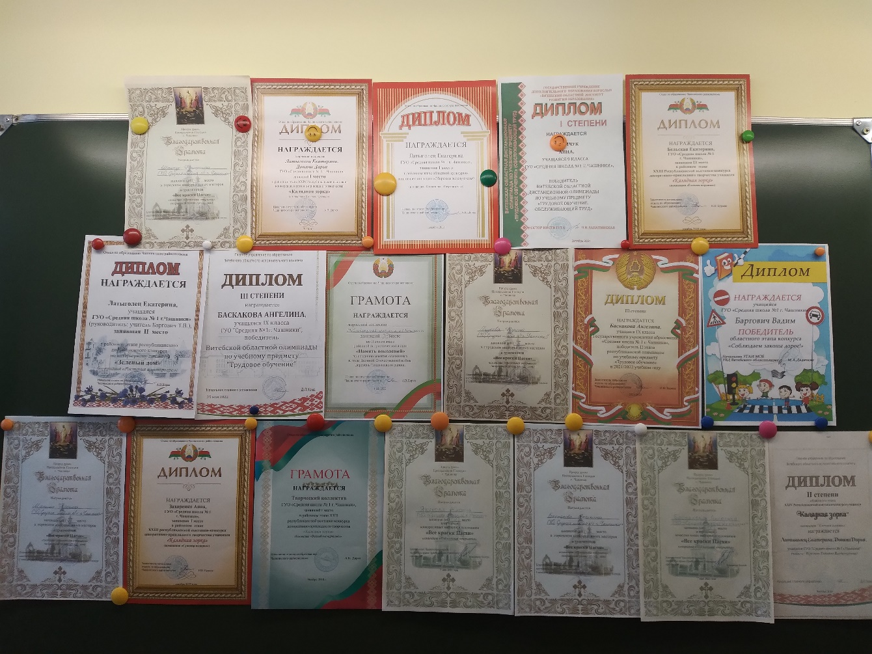

Приложение 6

**Тема: Влажно- тепловая обработка тканей.**

**Цель:** ознакомить с основными приемами работы утюгом.

**Задачи:**

Образовательная: изучить материал об эволюции утюга, его применении и пользе в наше время.

Развивающая: обобщить изученный опыт по организации рабочего места для выполнения влажно-тепловых работ; ознакомить с понятиями и терминологией ВТО.

Воспитательная: воспитать самостоятельность и аккуратность в работе.

**Тип урока:** интегрированный (технология, история)

**Оборудование:** ИКТ, наглядно-демонстративный материал: музейные экспонаты, утюги, гладильная доска, образцы машинных швов для утюжки

**Ход урока**

1. Организационный момент
2. Постановка проблемы
3. Повторение и сообщение новых знаний.Для проверки знаний предлагается ответить на вопросы.

*Знакомство с основными понятиями (ВТО), их видами.*

Влажно-тепловая обработка – важная часть изготовления одежды, занимающая около 20% необходимого для этого времени. С помощью влажно – тепловой обработки *(утюжки)* выправляют края, швы и форму деталей, удаляют нанесённую на ткань влагу и устраняют неровности в обработанных местах, замины, растяжения и т.п.

Влажно-тепловая обработка может быть *внутри процессной и отделочной* (окончательной).

*Внутри процессная* влажно – тепловая обработка выполняется при изготовлении отдельных деталей или узлов одежды.

Отделочная влажно – тепловая обработка служит для закрепления полученных форм в процессе обработки деталей и придаёт изделию законченный товарный вид. ВТО выполняется с помощью *утюгов, паровых прессов и паровоздушных манекенов.*

Для равномерного распределения влаги на её поверхности используют *увлажнители-пульверизаторы.*

Изделия из тканей натурального и вискозного шёлка, а также содержащих ацетатное волокно, увлажняют лишь в том случае, если ткани без увлажнения плохо поддаются обработке утюгом.

Для предохранения волокон ткани от повреждения *(опала)* влажно-тепловую обработку деталей и готовых изделий выполняют через *утюжильную прокладку (проутюжильник)* из льняной или полульняной ткани, поскольку она лучше впитывает влагу и меньше подвержена горению при соприкосновении с горячей поверхностью утюга.

1. Исследовательская работа учащихся . История появления утюга.

Виды утюгов:

*Электрический утюг!*

Утюг - бытовой прибор для разглаживания складок и заминов на одежде. Процесс разглаживания называют утюжкой. Его рабочая часть – *подошва* (металлическая, гладкая) – сильно нагревается и разглаживает ткань. При этом утюг держат за ручку, изготовленную из материала, плохо проводящего тепло, - древесины или пластмассы. Электрические утюги бывают с *терморегулятором* и *пароувлажнителем*.

Рабочим местом для выполнения влажно-тепловой обработки является *утюжильная доска* – это складной узкий стол.

При влажно-тепловой обработке утюгом применяют различные *колодки*, которые изготавливают из древесины твёрдых пород (дуб, клён, берёза). Формы и размеры их зависят от характера выполняемых операций и вида изделий.

При ВТО отдельные участки изделия могут приобрести нежелательный блеск или глянец (*ласы*).

Физкультминутка

При работе ВТО необходимо следовать *правилам техники безопасности*.

|  |  |  |
| --- | --- | --- |
| Термин | Содержание работы | Область применения |
| *Приутюжить* | Уменьшить толщину шва или края детали | Карманы, бретели, край низа изделия |
| *Заутюжить* | Уложить припуски шва на одну сторону и закрепить их в таком положении | Складки, припуски необработанного  среза |
| *Разутюжить* | Разложить припуски шва на две стороны и закрепить их в таком положении | Стачной шов пояса, оборки |
| *Декатировать* | Влажно-тепловая обработка материала для предотвращения последующей усадки | Декатировать ткань перед раскроем |
| *Отутюжить* | Удалить замины на изделии, выполнить окончательную влажно-тепловую обработку | Отутюжить готовое изделие |

Ч

Чтобы правильно выполнить влажно-тепловую обработку деталей или изделия, применяют следующую терминологию.

*Требования, предъявляемые к выполнению ВТО.*

1. Обобщение полученных сведений.
2. Практическая часть *«Знакомство с терминологией, применяемой при выполнении влажно-тепловых работ»*

*Материалы:* карточка с заданием, рабочая тетрадь.

*Ход работы:*

1. Наклеить данную карточку в свою тетрадь.
2. Заполнить данную табличку так, чтобы номеру рисунка соответствовал определённый термин.

|  |  |
| --- | --- |
| Рисунок | Термин |
|  |  |

*Термины:* отутюжить, заутюжить, приутюжить, разутюжить, декатировать.

1. Повторение изученного материала.

По изученному материалу предлагается решить кроссворд

1. Рефлексия Анкетирование.

*9.* Выставление отметок. Подведение итогов урока.

**Тема: Питания в жизни человека.**

**Тип урока:** комбинированный

**Цель:** Формирование у учащихся представления о здоровом питании.

**Задачи:**

***Образовательная:*** Ознакомить учащихся с общими сведениями о культуре питания, здоровом питании, режимом питании. Показать значение питания в жизни человека. Научить определять содержание питательных веществ в продуктах питания.

***Развивающая:*** Способствовать развитию умений анализировать, сопоставлять, устанавливать аналогии; создать условия для развития интереса к уроку, стремления к расширению кругозора. Способствовать развитию устной речи. Совершенствовать умение классифицировать и обобщать, устанавливать причинно-следственные связи.

***Воспитательная:*** Способствовать воспитанию внимательности, добросовестности и аккуратности, формировать добросовестное отношение к учебе. Способствовать уважительному отношению к своему здоровью, потребность правильно питаться, соблюдать режим питания.

**Методы и приемы обучения:** рассказ, беседа, самостоятельная работа, дидактические игры, наглядно- иллюстративный метод.

**Формы обучения**: индивидуальная, фронтальная, групповая

**Оборудование:** презентация, этикетки от продуктов питания, пословицы, конверты

**Ход урока**

1. **Организационный момент.**

*Приветствие учеников.*

*Отметка отсутствующих. Назначение дежурных.*

*Настраивание на учеников на работу во время урока.*

Сегодня вы пришли на урок и получили конверты, я прошу вас их не открывать до определенного момента. На конверте вы увидите таблицу, сегодня мы будем на уроке работать по схеме накопления отметок. В этой таблице за каждый этап урока вы будете получать балы и будете их вносить в эту таблицу. В конце урока вы их подсчитаете и по количеству набранных балов получите отметку за урок.

Я желаю вам удачи.

**2. Повторение пройденного материала**

Прежде чем мы начнем новую темы, мы должны повторить тему прошлого урока.

Кто мне скажет, какая была тема? (сервировка стола)

Сейчас на экране вы увидите небольшой тест по прошлой теме.

Вам нужно отвечать на вопросы, на каждый вопрос у вас есть 30 сек.

После чего мы проверим тест.

Готовы? (да)

Сейчас мы проверим тест вместе, если ответ правильный, то ставим 1 б за 1 вопрос. Максимальная цифра 10. (проверка теста)

Подсчитываем балы за тест, и вносим цифру в таблицу на конверт напротив колонки «Тест. Сервировка стола»

**II. Актуализация новых знаний.**

Мы переходим к теме нашего урока.

На столе вы увидите ребус.

У нас есть две команды, та команда, которая первая разгадает ребус, получит в таблицу отметок по 1 каждый в раздел «Ребус».

*(разгадывают ребус)*

Правильный ответ: Питание в жизни человека

Открываем тетрадь, ставим дату на полях, записываем тему урока.

Исходя из темы, давайте поставим цели на урок.

Познакомится с культурой питания, здоровым питанием, режимом питания.

Узнаем значение питания в жизни человека.

Научимся определять содержание питательных веществ в продуктах питания.

**III. Изложение нового материала**

Как я сказала ранее, вы будете работать командами. У каждой команды разного цвета конверты. В каждом конверте вы найдете бумажки красного и желтого цвета, соответствующие вашей команде. На них слова и словосочетания.

Ваша задача командой собрать их в одно целое, что бы получились пословицы о питании. Команда, которая первая справится с заданием, подымает руку, зачитывает пословицу и объясняет ее значение. Если задание будет выполнено без ошибок, каждый участник этой команды получит 1 бал в таблицу отметок в раздел «Пословицы».

*«Чем больше пожуешь — тем больше проживешь»*

*«Мы едим, чтобы жить, а не живем, чтобы есть»*

*«Хорошее питание -основа здоровья»*

*Кто жаден до еды — дойдёт до беды.*

*(команды работают, зачитывают пословицы, объясняют их)*

Вы все большие молодцы!

А мы продолжаем. И у меня возник вопрос к вам. Скажите, а как вы думайте зачем человек ест?

Пища - это источник жизни. Пища является источником энергии и строительным материалом. Человек без пищи может прожить не более 30 дней. Человеку нужно питаться, чтобы двигаться, расти, развиваться. Каждый человек должен съедать около 30 продуктов в день.

Как вы думайте, какое определение мы можем дать понятию питание?

Питание – это поступление в организм питательных веществ

Девчонки, с пищей мы получаем питательные вещества, о которых вы наверняка слышали очень много, но может кто -нибудь из вас сказать, что это за такие питательные вещества?

Я хочу предложить вам сыграть сейчас в строителей.

Мы построим с вами дом или организм человека и разберемся какие питательные вещества существуют, зачем они нужны нашему организму.

***БЕЛКИ***: на слайде у нас есть фундамент, что следующее построим? (стены)

Из чего стены будем строить? (из кирпичей)

Дом строится из кирпичиков, а вот наш организм строится из клеток.

Много-много клеточек, которые выстраивают наш организм.

(на презентации выстраиваются кирпичи)

Что бы наш организм строился нам нужно питательное вещество – белок.

Его можно получить в продуктах питания (мясо, рыба, яйца, молоко, творог, сыр, горох, грецкие орехи, грибы, крупы, картофель)

Запись в тетрадь: Белок - строительный материал клеток организма

***ВИТАМИНЫ:*** Чего не хватает в нашем доме? (Крыши)

Зачем нужна крыша в доме? (для защиты)

А организму нужна защита? (Да)

Как ее получить организму? (нужны витамины)

Правильно, мы строем нашему дому крышу и говорим о том, что витамины наш организм может получить от продуктов питания каких? (ягоды, фрукты, овощи, молочные продукты, яйца, рыба, крупы, хлеб)

Записываем в тетрадь: витамины - защита организма, укрепление иммунитета

***ЖИРЫ И УГЛЕВОДЫ:*** Построили мы каркас дома, а внутри нет ни света, не отопления. Назовем это все энергия. Нужно это все в доме? (Да)

А организму нужна энергия? (да)

Все что мы делаем, дышим, ходим, для того что бы организм работал нам нужна энергия.

В нашем доме мы проведем свет и тепло.

А вот для того что бы организм получил свою энергию нужны питательные вещества – углеводы и жиры. В продуктах питания их можно встретить во всех видах масел, сало, сыр, сметана, сливки, мясо, хлеб, сахар, кондитерские изделия, дыня, арбуз

Запись в тетрадях: углеводы и жиры - обеспечивают организм энергией

***МИНЕРАЛЬНЫЕ ВЕЩЕСТВА:*** Для того что бы дом строился, нужно чтобы стройкой кто-то руководил.

К дому мы поставим человека, который руководит стройкой - прораб.

Он будет выполнять функцию регулирования, руководства.

А вот в организме человека эту функцию будут выполнять минеральные вещества, в которые входит кальций, магний, калий, натрий, фосфор.

Минеральные вещества входят в состав всех клеток, тканей, костей; они поддерживают кислотно-щелочное равновесие в организме и оказывают большое влияние на обмен веществ.

Что бы наш организм получил этого «прораба» необходимо употреблять в пищу: мясо, птица, яйца, творог, сыр, хлеб, бобовые, брусника, клюква, рыба, морепродукты

Запись в тетрадях: минеральные вещества – регулируют жизненные процессы организма человека, защита от заболеваний

***ВОДА:*** Ну и для полного функционирования дома нам нахватает воды в доме, поставим фонтан

Нужна ли вода организму?

Кто знает, насколько организм человека состоит из воды? 60%

Сколько человек может прожить без воды? 3-4 дня

Вода выполняет функцию в организме регулирования температуры тела, помогает организму разносить по всему организму питательные вещества.

Запить в тетрадь: вода - регулирует температуру тела.

Вот мы и построили наш дом. Картинку с этим домом я вам раздаю на память.

Каждый день вы строите свой дом, свой организм и от вас зависит, какой он будет.

Он может быть таким (картинка красивого дома)

А может быть таким (картинка не достроенного дома)

Будет ли такой дом хорошо функционировать?

Если мы, например, не дополучим кирпичиков в наш дом, или крыша будет протекать, или света в доме не будет? (нет)

Тогда может кто-нибудь нам первое правило питания озвучит исходя из этой картинки? (Нужно питаться разнообразно, нужно получать от всех продуктов что-то).

Записи в тетрадях: правила питания: 1. Разнообразие

Посмотрим на пирамиду питания на форзаце учебника. (Разбор: почему масла и сладости, на верхушке, а крупы внизу и занимают самый большой ярус пирамиды).

Перейдем ко второму правилу. Если мы возьмем и загрузим наш организм кирпичами, водой, крышей, справятся ли наши строители и таким объемом стройматериалов? (нет)

Так и наш организм не справляется с большим объемом пищи, поэтому мы формулируем второе правило: умеренность (тщательно пережёвывать пищу, не торопиться, не объедаться).

И третье правило, мы соединим вместе. Найдите в конверте бумажку голубого цвета, на ней будет по одному слову.

У одной команды режим, а у другой питания.

Что такое режим питания? (питаться в одно и то же время)

Зачем нужно это делать? Что бы организм привык работать в одно время.

Ну и конечно нашему организму нужно отдыхать, поэтому он должен перед сном выполнить всю работу. Поэтому за 2-3 часа до сна не рекомендуется принимать пищу.

Как мы сказали ранее пища это энергия. Энергия, которую мы тратим каждый день. И можем ли мы сказать, что всем людям нужно питаться одинаково или одним количеством продуктов? (нет)

Выбор рациона питания зависит от человека, его организма, потребностей и расхода этой энергии.

Например, две девочки питаются одинаково. Одна ходит на гимнастику, а вторая очень любит читать книги. Скажите, кто из двух девочек будет расходовать больше энергии? Кому нужно питаться более усилено? (девочка, которая занимается гимнастикой)

**IV. Проверка изученного материала.**

У вас в конвертах вы найдете листок с заданием.

Вам необходимо записать номера продуктов в колонки соответствующие питательным веществам содержащимися в них.

Пример у вас показан. Мясо под номером 1 уже занесен в колонку «белки»

Вам осталось распределить оставшиеся продукты.

За каждый правильный ответ по одному балу, максимально 10 балов

**V. Физкультминутка**

Просмотрите видеоряд, глазами следя за продуктами питания

**VI. Вводный инструктаж.**

Мы приступаем к нашей проктической части урока.

Вы будете работать сейчас группами. В каждой группе выберите себе капитана.

Я подготовила для вас этикетки от продуктов питания. Ваша задача изучить их, найти из них этикетку с самым большим содержания каждого из питательных веществ. Например, сначала группа ищет продукт с самым высоким содержанием углеводов потом белков, потом углеводов и т.д.

Задача капитана команды руководить процессом работы в группе, распределить обязанности, а в конце практической работы раздать каждому участнику команды балы от 1 до 3 по степени работы.

**VII. Практическая работа.**

Выполнение практической работы:

Во время практической работы следить за правильностью выполнения задания. Помогать при затруднительной ситуации с заданием. Следить за соблюдением правил техники безопасности. Выявить общие для класса погрешности в выполнении практического задания, акцентировать внимание на общих недостатках, которые в перспективе могут быть исправлены.

**VIII. Заключительный инструктаж.**

Подведение итогов практической работы.

Подсчет баллов.

Выставление отметок.

Подведение итогов, как работал класс, кто из учащихся работал особенно старательно.

Посмотрите на свои конверты, на обратной стороне у каждого из вас написана фраза, у каждого разная. Это фраза будет итогом урока, продолжите ее.

У меня получилось…

Я узнала…

Меня больше всего впечатлила

Я научилась…

Мне не совсем было понятно…

Я бы хотела узнать больше о…